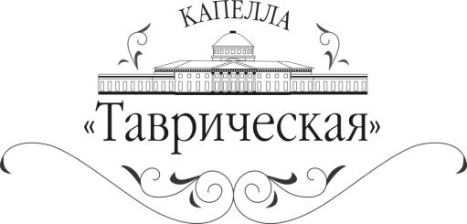

Капелла «Таврическая» и продюсерский центр «Арт-Ассамблеи»
представили:

19 декабря 2013 г.

Музей-усадьба Г. Р. Державина

Концерт старинной музыки
«ПОСВЯЩЕНИЕ 400-ЛЕТИЮ ДОМА РОМАНОВЫХ»

Ансамбль
«СОЛИСТЫ ЕКАТЕРИНЫ ВЕЛИКОЙ»
под управлением Андрея Решетина

19 декабря, в 19:00 в музее-усадьбе Г. Р. Державина состоялся очередной концерт из цикла «Потемкинский вечера» ансамбля старинной музыки «Солисты Екатерины Великой» под управлением Андрея Решетина. Концерт был посвящен юбилейной дате – 400-летию Дома Романовых.
Свое имя ансамбль взял в честь плеяды великих музыкантов, служивших при дворе Екатерины Великой. Ансамбль в своих концертных программах представляет старинную музыку XVIII века.
В программе прозучали произведения Ю. Х. Румана, Л. Мадониса, Д. Далольо, И. Хандошкина.
Ансамбль приобрел свою известность среди ценителей искусства благодаря современной постановке (2007г., Гамбург, Санкт-Петербург, Москва) первой барочной оперы на русский сюжет - Иоганн Маттезон "Борис Годунов" (1710г, Гамбург),- и в 2003 году возрождение любимой оперы Екатерины II её придворного капельмейстера Дж. Паизиелло «Мнимые философы".

На концерте прозвучала музыка барочного Петербурга на старинных инструментах: клавесин, скрипка, виолончель.

Справки по телефону: 929 22 48

Билеты в театральных кассах города

Адрес: С-Петербург, наб. р. Фонтанки, 118
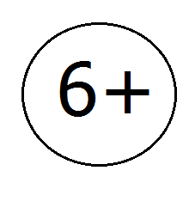
Транспорт: ст. м. «Технологический институт», «Сенная пл.», «Садовая», «Спасская» - 15 мин. пешком

